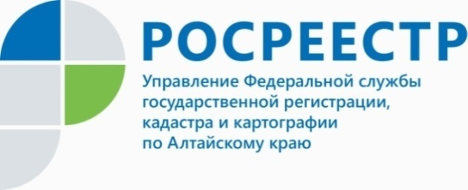
ПРЕСС-РЕЛИЗ
Сотрудники Управления Росреестра по Алтайскому краю принимают
участие в акции «Подарок солдату»
По всей стране проходит акция «Подарок солдату», организованная Союзом женщин России по согласованию с Министерством обороны Российской Федерации.
Так, коллектив Межмуниципального Хабарского отдела, Родинского отдела, Славгородского отдела ведомства присоединились к акции и передали наборы
с продуктами первой необходимости, наборами личной гигиены.
Начальник отдела Яна Чухрай: «Участие в подобных акциях считаю гражданским долгом. Ведь сейчас как никогда важно оказать помощь и выразить поддержку нашим солдатам».
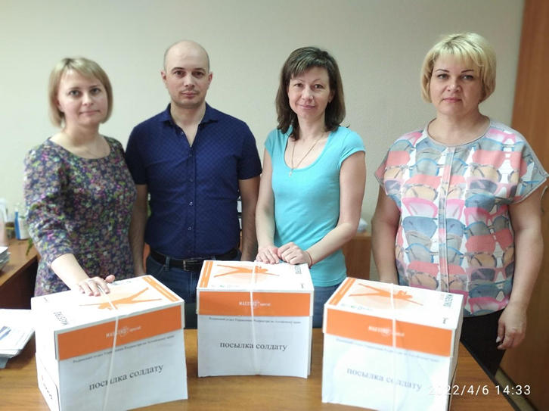
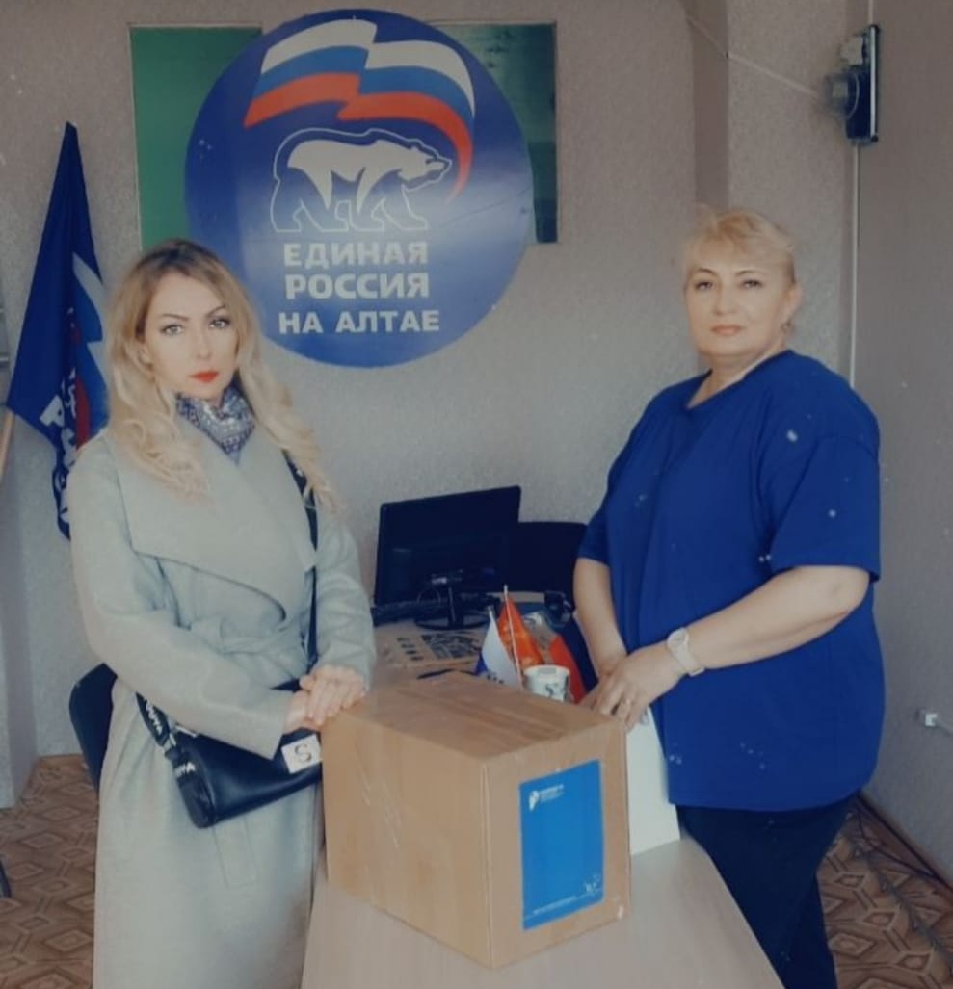
Кроме того, сотрудники Межмуниципального Новоалтайского отдела приняли участие в автопробеге и флешмобе, организованном в поддержку российский солдат.
Стоит отметить, что ранее порядка 450 сотрудников краевого ведомства совместно с другими территориальными органами Росреестра организовали сбор средств и необходимых вещей, которые были переданы нуждающимся.
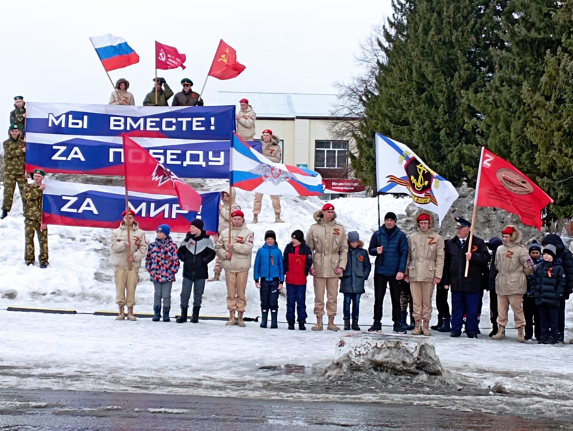
Об Управлении Росреестра по Алтайскому краю
Управление Федеральной службы государственной регистрации, кадастра и картографии по Алтайскому краю (Управление Росреестра по Алтайскому краю) является территориальным органом Федеральной службы государственной регистрации, кадастра и картографии (Росреестр), осуществляющим функции по государственной регистрации прав на недвижимое имущество и сделок с ним, по оказанию государственных услуг в сфере осуществления государственного кадастрового учета недвижимого имущества, землеустройства, государственного мониторинга земель, государственной кадастровой оценке, геодезии и картографии. Выполняет функции по организации единой системы государственного кадастрового учета и государственной регистрации прав на недвижимое имущество, инфраструктуры пространственных данных РФ. Ведомство осуществляет федеральный государственный надзор в области геодезии и картографии, государственный земельный надзор, государственный надзор за деятельностью саморегулируемых организаций кадастровых инженеров, оценщиков и арбитражных управляющих. Подведомственное учреждение Управления - филиал ФГБУ «ФКП Росреестра» по Алтайскому краю. Руководитель Управления, главный регистратор Алтайского края - Юрий Викторович Калашников.
Контакты для СМИ
Пресс-служба Управления Росреестра по Алтайскому краю
Рыбальченко Елена +7 (3852) 29 17 33
Слободянник Юлия +7 (3852) 29 17 28
22press_rosreestr@mail.ru
www.rosreestr.ru
656002, Барнаул, ул. Советская, д. 16

